ほぼ週刊コラム Partnership論 その２３９
PartnershipとCorporate、四つの相違点
20170922 rev.1 齋藤旬

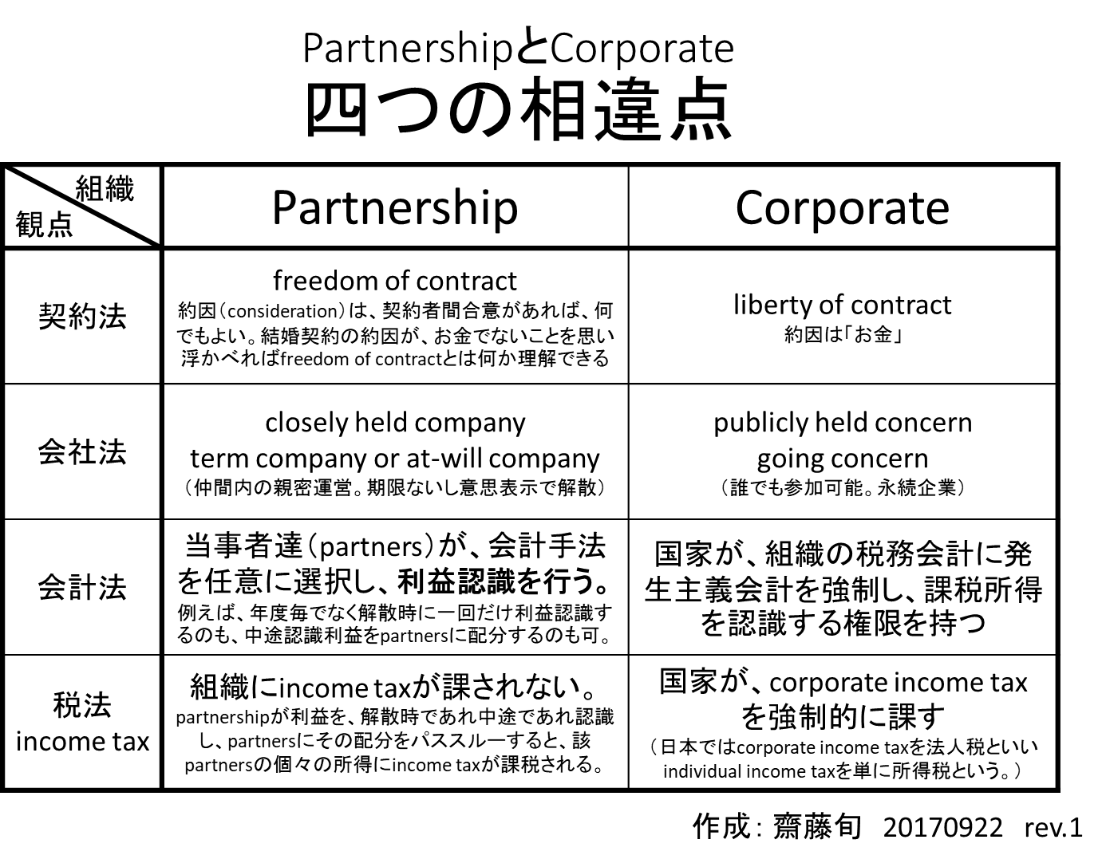
~archivesの「資料・グラフ」に、「PartnershipとCorporate、四つの相違点」のpptをアップした。Partnershipとは何か、をザッと掴むには役に立つかもしれない。
今週は以上。来週も請うご期待。

